*Navnenyt*  23. oktober 2020

**Skolepraktik førte til foreløbig 25 års ansættelse**

**Pladsmedarbejder Anders Lyng Andersen fra Bygma Bindslev kan fejre 25-års jubilæum den 1. november 2020.**

Det var en skolepraktikplads i 9. klasse, der gav Anders Lyng Andersen smag for trælastbranchen. Efter skolen søgte han ind på handelsskolen, der var adgangsbilletten til en læreplads i Bygma Bindslev (som dengang hed PH Trælast).

Her fuldførte Anders elevtiden, og søgte derefter ind i Livgarden som værnepligtig. ”Jeg trængte til at komme lidt hjemmefra” siger Anders, der er født og opvokset i Nordjylland. ”Jeg blev stillet i udsigt, at der var et fast job i Bygma til mig efter militærtiden, så jeg nød mit år i København, men var glad for at komme tilbage til rødderne”.

**Afvekslende hverdag**Anders Lyng Andersen blev ansat på lageret i Bygma Bindslev, hvor han fik stort kørekort og krancertifikat. ”Jeg fik en afvekslende hverdag, hvor jeg både pakkede varer og var afløser for chaufførerne” siger han. ”I dag er det hovedsagelig kundeekspedition og pakning af varer til kunder, jeg laver”. Netop kontakten med både de professionelle håndværkere og de private kunder, er noget af det Anders bedst kan lide ved sit arbejde. ”Det er motiverende at vejlede og finde frem til de rigtige materialer”.

**Med riffel og motorsav**Privat bor Anders Lyng Andersen sammen med sin kone Helle og deres to sønner på 12 og 14 år på et landsted i Sørig, som Anders bruger tid på at passe og vedligeholde. Livet på landet betyder også, at børnene skal køres til deres fritidsaktiviteter, så Anders tilbringer gerne weekends og aftener i håndboldhaller og på fodboldbaner. Når tiden tillader det, nyder han at gå i skoven med riflen eller motorsaven.

*25-års jubilæet den 1. november markeres internt med kollegerne i Bygma Bindslev.*

**Kontakt:**   
Jytte Wolff-Sneedorff, kommunikationsrådgiver, Bygma Gruppen, [jws@bygma.dk](mailto:jws@bygma.dk), tlf: 88 51 19 37

**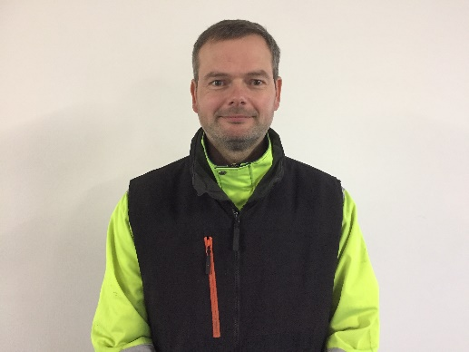*Om Bygma:****Bygma Gruppen beskæftiger ca. 2.400 ansatte fordelt på mere end 100 forretningsenheder i hele Norden. Koncernen er den største danskejede leverandør til byggeriet, med aktiviteter inden for salg og distribution af byggematerialer til både større og mindre byggerier. Bygma Gruppen havde i 2019 en omsætning på ca. 8,4 mia. DKK.*